Делаем единую цветовую гамму. Кнопки, где встречается кирпичный цвет (показать, заполнить анкету и т.д. сделать цветом меню. И цвет текста( пушкинская карта, есть льготы и т.д.)меняем также. Кнопки «купить билет» не меняем, здесь все хорошо.
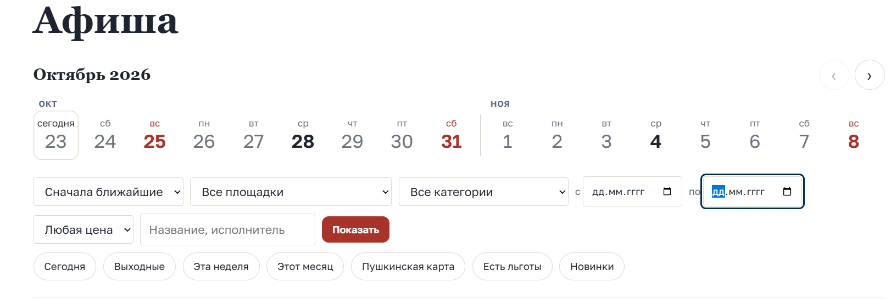
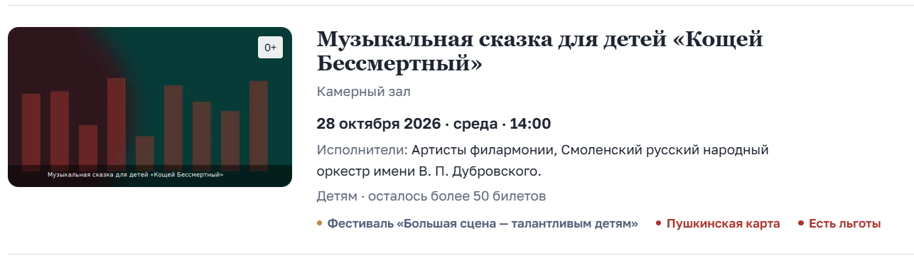
Сделать на главной странице(на блоке видео) такую же стрелочку вниз как здесь https://artnight.culture.ru/
С таким же поведением.
Здесь также делаем в цветах меню
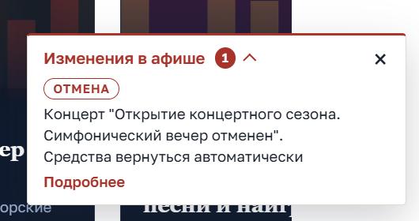
<script src="https://culturaltracking.ru/static/js/spxl.js" data-pixel-id="2503"></script>
нужно встроить в сайт. Это счетчик прокультуры, взял на старом сайте
и нужно предусмотреть возможность выравнивания текста на страницах сайта( там где будет вставляться текст: описание события, новости и т.д.) Также в админке нужно предусмотреть, что-то типа крутящегося колесика, пока загружается контент на станицы сайта. Сейчас, например, загружаешь фото, нажимаешь опубликовать и не понятно загружены или нет файлы. Спасибо!

